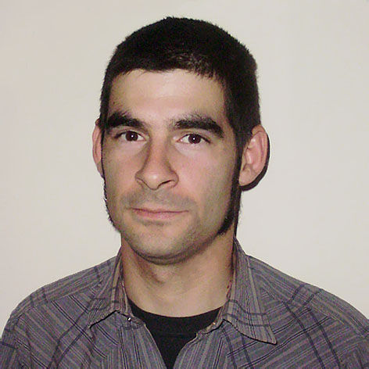
Curriculum Vitae

Nombre y apellido: Lucas David Bertero.

Edad: 26 años.

Domicilio: B° 630 viv. Mn. 45. Dpto 268.

Teléfono: (02804) 154380151/ 15717634.

Estado Civil: Soltero (sin hijos).

Nacionalidad: Argentino.

Disponibilidad: Full Time.

Correo Electrónico: lucasbertero138@hotmail.com

Estudios Cursados:
- Secundario: Esc. Provincial Nº 7.701 Completo. Titulo obtenido: “Bachiller en producción de bienes y servicios, especializado en procesamiento de recursos pesqueros”.

Conocimientos Generales:
- Idioma inglés. (Hablar, escribir, comprender).
- Manejo de PC y Microsoft Office.
- Internet, Correo Electrónico.
- B. P. M. (Buenas Prácticas de Manufactura).

Experiencia Laboral:
- E.I.S.I. Tareas generales de saneamiento de planta y máquinas. Planta Aluar.
- Trabajos Particulares de mantenimiento y refacción.
- Construsar S.R.L: Trabajo Realizado: Cordones Cuneta. Oficial. (12/2007-05/2010). Construcción de veredas. Ayudante de Albañil. Motivo de cese: Quiebra de la empresa. Referencia: Teléfono: 453642.

